一年级下册数学第五单元达标金卷A

（时间：60分钟 满分：100分）

|  |  |  |  |  |  |  |  |
| --- | --- | --- | --- | --- | --- | --- | --- |
| 题号 | 一 | 二 | 三 | 四 | 五 | 六 | 总分 |
| 得分 |  |  |  |  |  |  |  |

一、认真填一填(毎空1分 计18分)

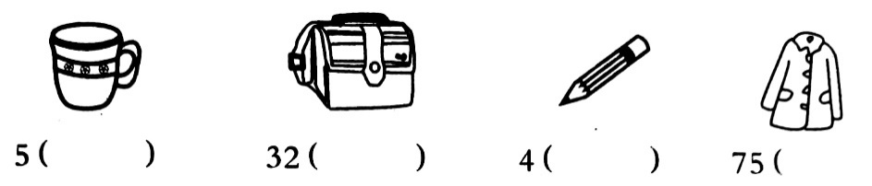l.下面物品的价格各是多少呢?填写“元”“角”或“分”。

2.用1张5元的人民币能換( )张1元。

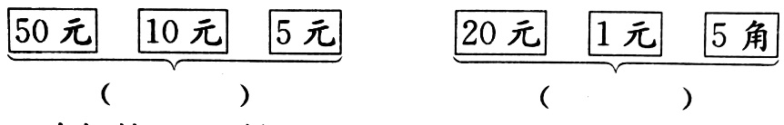3.1张l00元人民币能换( )张10元。

4.

5.一支钢笔9元,付出10元，应找回（ ）。

6.在( )里填合适的数。

1元=( )角 10分=（ ）角 6角=（ ）分

40角=( )元 8元=( )角 70分=( )角

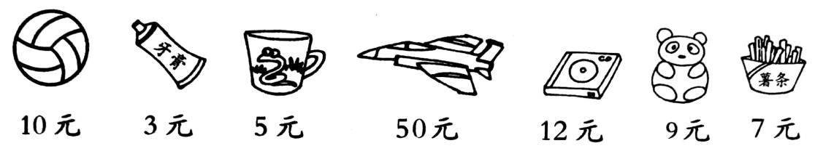7.兰兰带了一张面值50元的人民币，要买下面所需的物品，你来帮帮她。

（1）买一个杯子和一支牙膏要用（ ）元。

（2）买一个排球和一个熊猫玩具要用（ ）元。

（3）如果买一个熊猫玩具和一架飞机模型，还差（ ）元。

二、在○里填“＞”“＜”或“=”。

5元8角○40角 8元6角○9角5分 48元3角○43元8角

4角5分○45分 7角8分○1元 18元1角○17元8角

三、慎重选一选(每题2分，计8分)

1.丁丁买冰棍用去6角。他付出1元钱，应找回的钱数是( )。

①2角 ②4角 ③1元6角

2.一个文具盒的价钱大约是( )。

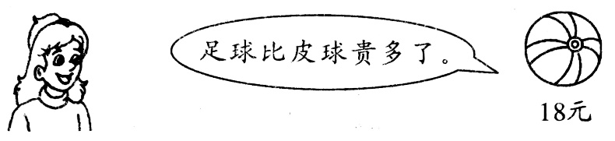①8分 ②80元 ③8元

3.

足球的价钱可能是( )。

①98元 ②20元 ③16元

4.童童有1元钱,买铅笔用去8角，买本子需要6角，她还差( )钱。

①1元4角 ②2角 ③4角

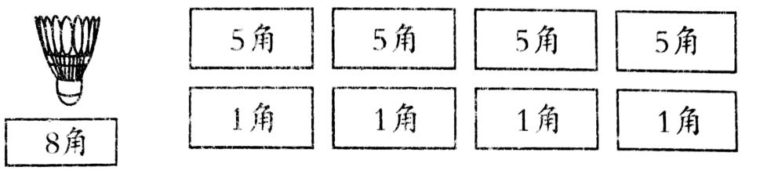四、假如你去买下列物品，你会怎样付钱?在付的纸币上画“√”。(每题4分，计8分)

1.

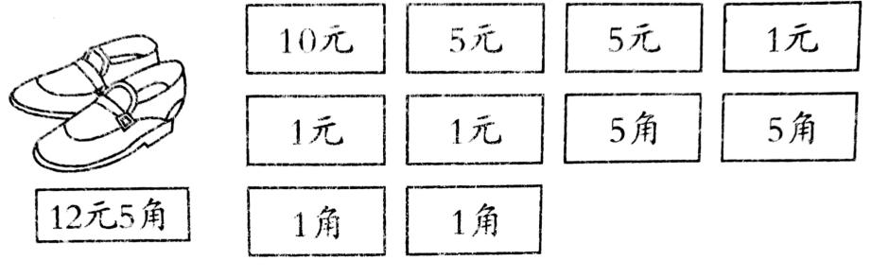

2.

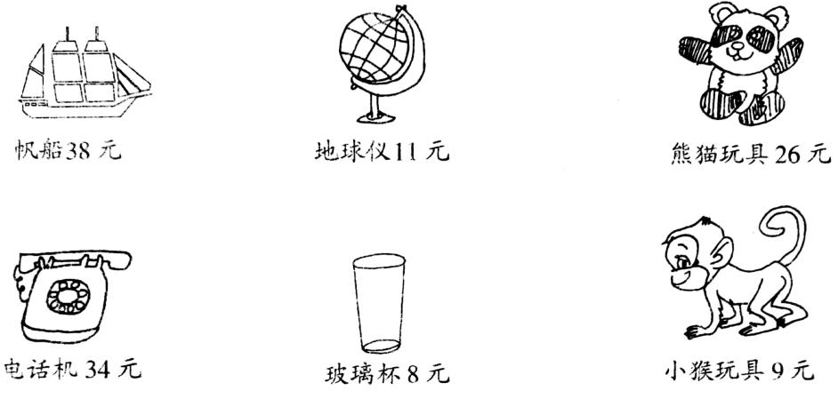五、开心购物（计20分）

(1)爸爸用50元可以买( )和( )。

(2)爸爸买的这两样东西一共需要多少元?

□○□=□（元）

(3)售货员应找回爸爸多少元?口OD-0(元))1;(78)

□○□=□（元）

（4）明明带的钱只够买一艘帆船，他最多带了（ ）张10元。

（5）爸爸帮小明买了一艘帆船和一个地球仪，最少要带（ ）张10元。

六、联系生活，解决问题（计34分）

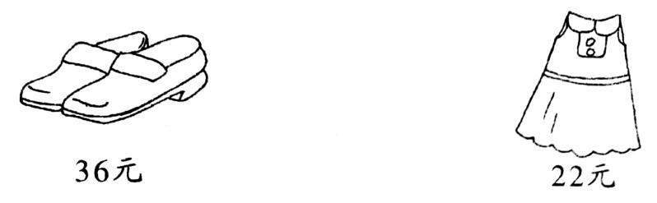1.根据图中信息解决问题（计12分）

一双鞋子和一条裙子一共要多少元？一双鞋子比一条裙子贵多少元？

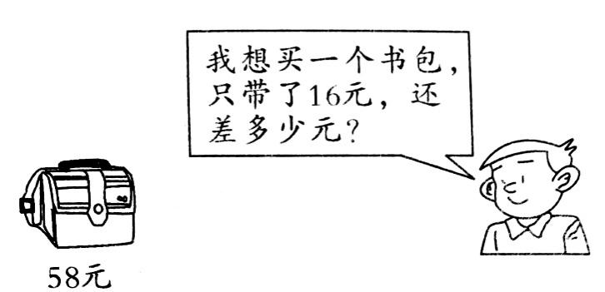2. 根据图中信息解决问题（计8分）

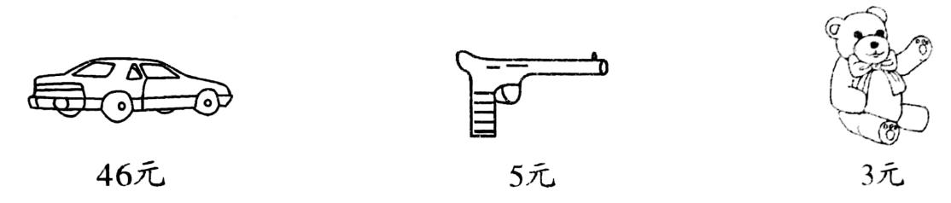3. 根据图中信息解决问题（计10分）

（1）50元钱够买一辆玩具汽车和一只玩具熊吗？

（2）一辆玩具汽车比一只玩具手枪贵多少元？

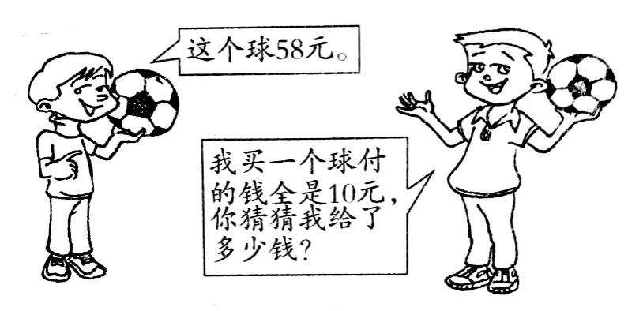4. 根据图中信息解决问题（计10分）

一年级下册数学第五单元达标金卷A

（参考答案）

一、认真填一填(毎空1分 计18分)

1.元 元 角 元 2.5 3.10 4.65元 21元5角 5.1

6.10 1 60 4 80 7 7.（1）8 （2）19 （3）9

二、在○里填“＞”“＜”或“=”。

＞ ＞ ＞ = ＜ ＞

三、慎重选一选(每题2分，计8分)

1.② 2.③ 3.① 4.③

四、假如你去买下列物品，你会怎样付钱?在付的纸币上画“√”。(每题4分，计8分)

答案略

五、开心购物（计20分）

（1）～（3）略 （4）4 （5）5

六、联系生活，解决问题（计34分）

1.36+22=58元 36-22=14元 答略 2.58-16=42元 答略

3.（1）46+3=49元 49＜50 够 （2）46-5=41元 答略

4.60元 答略